NAMA : ERIK SAIFUL RIZAL

NIM : 1300631030

**LAPORAN RESMI**

1. Sebelum memulai percobaan ini install terlebih dahulu aplikasi Phyton.
2. Selanjutnya download Source code yang akan digunakan nantinya.

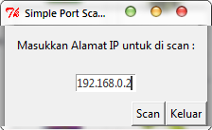

1. Buka source code GUIScan yang sudah didownload tadi, kemudian akan tampil form IP, masukkan alamat IP lokal dan klik Scan yang berfungsi untuk mencari Port yang terbuka
2. Maka akan muncul tampilan seperti berikut : .

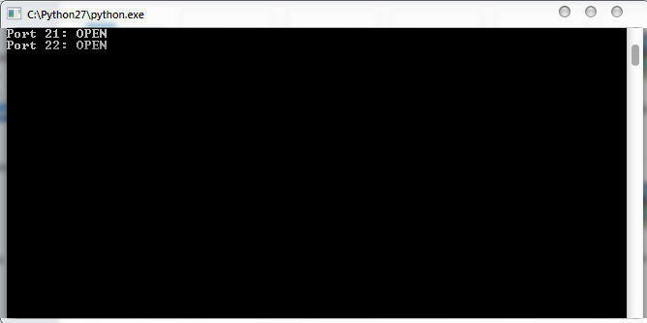

1. Port 21 merupakan port server FTP yang digunakan oleh File Transfer Protocol. Ketika seseorang mengakses FTP server, maka ftp Client secara default akan melakukan koneksi melalui port 21.
2. Port 22 adalah port SSH (secure shel) port ini adalah port standar untuk SSH, biasanya diubah oleh pengelola server untuk alasan keamanan.

**PENJELASAN!!!**

**Port 22**

SSH ( Secure Shell ) adalah protokol jaringan yang memungkinkan pertukaran data melalui saluran aman antara dua perangkat jaringan. Terutama banyak digunakan pada sistem berbasis Linux dan Unix untuk mengakses akun shell, SSH dirancang sebagai pengganti Telnet dan shell remote tak aman lainnya, yang mengirim informasi, terutama kata sandi, dalam bentuk teks sederhana yang membuatnya mudah untuk dicegat. Enkripsi yang digunakan oleh SSH menyediakan kerahasiaan dan integritas data melalui jaringan yang tidak aman seperti Internet.

**Port 21**

Port ini digunkan sebagai server FTP yang digunakan oleh File Transfer Protocol. Ketika seseorang mengakses FTP server, maka ftp client secara default akan melakukan koneksi melalui port 21.